Совместная работа семьи и учителя

по созданию условий для успешной адаптации первоклассников к школе.

Не дети должны быть подготовлены к школе,

а школа должна быть готова учить,

развивать и любить самых разных детей,

принимать и понимать их такими,

какие они есть, и помогать их личностному росту.

Цукерман Г.А.

Прозвенел в очередной раз Первый звонок, и 25 пар любопытных глаз вновь смотрят на тебя в ожидании чего-то нового и неизвестного.

А также смотрят на учителя и глаза мам и пап, бабушек и дедушек, в которых читаешь вопросы: как же будет учиться наш малыш? Как сложатся у него взаимоотношения с одноклассниками, учителем? Будет ли он успешен? А комфортно ли будет моему чаду в стенах школы? И множество как? И множество почему? Родители первоклассников – это особые родители. Ведь у них в семье произошло очень важное событие – ребёнок пошёл в школу! Родители, зачастую волнуются больше, чем их собственный ребёнок.

Главная задача учителя на данном этапе – создать условия для активного вовлечения родителей в учебно-воспитательный процесс, мобилизовать их на плодотворное взаимодействие по созданию благоприятных условий пребывания детей в школе. Прежде всего необходимо родителей настроить на новый режим жизни семьи. На первом организационном собрании рассказываю родителям о том, что первые две недели для детей проводится модуль введения в школьную жизнь «В школу с радостью», целью которого является создание условий для успешной, безболезненной адаптации детей к школьному обучению. За основу я взяла программу введения в школьную жизнь автора Г. Цукерман, модифицировала её под условия школы. Каждому родителю подготовила первый выпуск классной газеты «Переменка». (Уже несколько лет практикую выпуск классной газеты, которую в первый год издаю сама в содружестве с родителями, а со второго класса подключаю детей). В этом номере родители смогли прочитать задачи данного курса, темы занятий, содержание игр. А также - задание для родителей на эти две недели.

Уважаемые родители!

В течение 2-х недель с 3.09. по 16.09. в рамках адаптационного модуля «Введение в школьную жизнь» мы с ребятами будем создавать книгу «В школу с радостью», в которой они напишут и нарисуют историю своей школьной жизни. В эту книгу заносятся все домашние рассказы детей, записанные родителями, все рисунки и т.п.

Нам без Вашей помощи не обойтись!

3 сентября запишите, пожалуйста, впечатления ребёнка о первом школьном дне: как прошёл день, с кем познакомился ваш ребёнок, что ему больше запомнилось, в какие игры играл и т.д. Рассказ оформите на листе А4.

Спасибо за сотрудничество!

С самого первого дня начали мы с детьми при помощи родителей создавать нашу первую книгу «В школу с радостью». Дети диктовали, как прошёл их день, родители старательно записывали, затем всей семьёй оформляли лист: рисовали, клеили фотографии, делали аппликации. А на следующий день листы вывешивались на всеобщее восхищение. Родители и дети имели возможность обменяться впечатлениями друг с другом, узнать о том, как проходят выходные дни в семьях, какие законы классного коллектива каждый день принимали мы с ребятами. Изо дня в день книга становилась всё толще и толще. Кроме записей, в ней было много рисунков, фотографий, коллажей.

Идея книги, предложенная Г. Цукерман имела огромный воспитательный потенциал. Во-первых, родители волей-неволей становились активными участниками учебно-воспитательного процесса: им приходилось вместе с ребёнком выполнять задания. Во-вторых, родители демонстрировали интерес к школьным делам ребёнка: чтобы оформить лист, необходимо расспросить и выслушать, затем записать и оформить. А для ребёнка очень важно, чтобы его поддержали в начале пути, и поддержка эта должна исходить от самых близких людей – родителей. В третьих, каждый мог получить огромный опыт по созданию книги. Ведь каждый лист книги не был похож на другой. Все листы были оригинальны. И с каждым днём они становились краше, эстетичней, аккуратней. Взаимовосхищение сделало своё дело!

Немаловажную роль в воспитании элементарных навыков вежливости, аккуратности, бережливости, правил этикета сыграли Ордена. Учащиеся знали, что в конце каждого дня самые отличившиеся получат Орден. Обвернули свою первую книгу Азбуку – получили Орден «Бережливости», в последствии уже отпала необходимость беседы о том, что книги и тетради должны быть в обложках. Научились со звонком стоять у парты – получили Орден Звонка, научились правильно поднимать руку, звать учителя при помощи поднятой руки – получили Орден поднятой руки. И так, в течение двух недель детям вручались: Орден Аккуратности, Орден Дружбы, Орден сотрудничества, Орден вежливости, Орден Всезнайки, но самый главный Орден был вручен в последний день модуля – Орден Настоящего ученика.

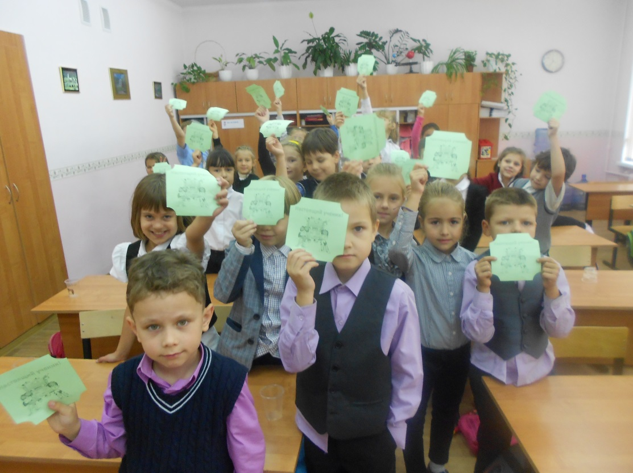

Когда пришло время подвести итоги проведения первого модуля, родители были приглашены на собрание, которое имело аналогичное модулю название «В школу с радостью».

Каждому родителю при входе в класс я вручала Орден пунктуальности. Это был первый Орден для родителей. И взрослые люди начали переживать те же эмоции, что и их дети. Двое родителей пришли позже назначенного времени и им Орден не был вручен. В очередной раз Орден сыграл свою воспитательную роль – на следующее собрание ни один не опоздал!

Собрание началось со знакомства родителей друг с друга. Родителям была предложена та же игра, что и детям в первый день – «Именной паровозик».

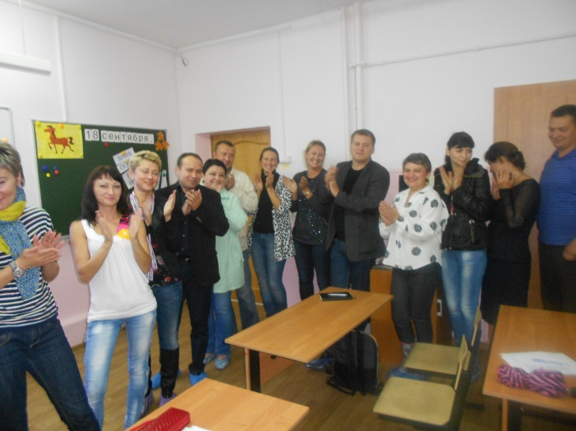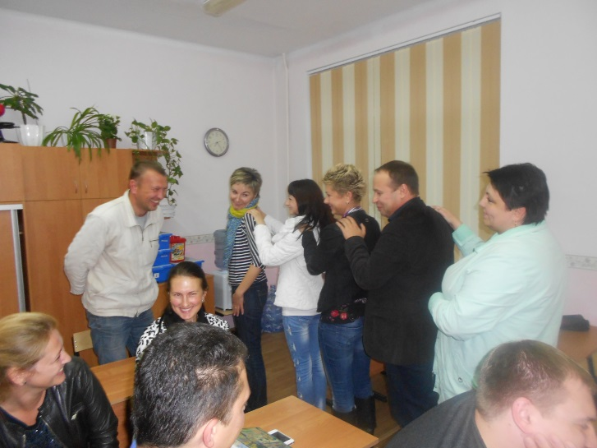Из родителей выбирается ведущий-паровозик. Он подходил к первому родителю и говорил: «Привет! Я Оксана – мама Санина Вовы!», другой отвечал: «Привет! А я –Валерий – папа Кристины Зверевой!» Валерий вставал, «цеплялся» за паровозик и они вместе передвигались к следующему родителю. Таким образом, все по средствам игры познакомились друг с другом: весело и непринуждённо, получив массу положительных эмоций.

Следующий этап собрания – работа в группах. Задания группам:

1. Из названий продуктов или блюд составить рецепт «Здорового завтрака, обеда» и рецепт «Вредного для здоровья первоклассника завтрака, обеда».

|  |  |  |  |  |
| --- | --- | --- | --- | --- |
| чипсы | сникерс | каша | Бутерброд с маслом и сыром | кола |
| Какао | суп | гамбургер | компот | Котлета с пюре |

1. Составить режим дня первоклассника. На будильниках написать время, на карточках – режимные моменты.

**подъём завтрак**

1. Составить кластер «Идеальный родитель»

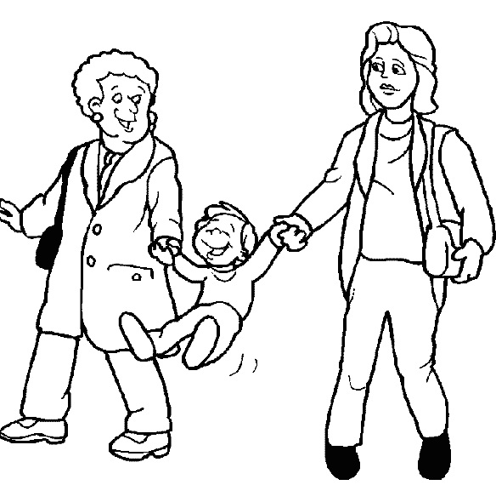

Затем состоялась презентация работ групп и беседа о здоровом питании, режиме дня первоклассника и о поддержке и помощи родителей в трудном для детей деле – начале обучения в школе.

Затем было предложено следующее задание: придумать как можно больше вариантов семейного отдыха для проекта «Портфолио выходного дня».

В результате работы родительского собрания мы решили запустить два проекта: «Портфолио выходного дня» и «Домашняя мастерская»

**«Портфолио выходного дня»**

* Портфолио выходного дня - это общее дело, которое сплачивает семью и способствует решению многих проблем современного института семьи.
* Портфолио выходного дня – это наш первый семейный долгосрочный проект, увлекательная работа для детей и их родителей, технология индивидуально-личностного развития младшего школьника.
* Данный проект играет важную роль в духовно-нравственном развитии и воспитании ребёнка
* Совместная работа над созданием семейного портфолио выходного дня детей и родителей способствует:
* проявлению своей индивидуальности и умению работать в команде;
* раскрытию творческого потенциала детей;
* формированию у них адекватной самооценки и собственной мировоззренческой позиции, основанной на проживании своего опыта, понимании и принятии уникальности опыта другого человека;
* созданию условий для взаимодействия родителей и детей;
* укреплению семейных ценностей и традиций семьи, возвращению к ее историческим корням.
* Портфолио выходного дня можно оформлять в виде газеты, коллажа, электронной презентации, фоторепортажа, видеосюжета, рисунка и др.

**«Домашняя мастерская»**

* Домашняя мастерская – это общее дело, которое позволяет распространять опыт семейного творчества.
* По средствам домашней мастерской родители вместе с детьми могут поделиться уникальными самоделками и научиться у других делать интересные вещи.
* Каждая семья делает видеоролик на 7-10 минут, в котором рассказывает о технологии изготовления поделки. Ролик размещает на своей страничке в

дневнике ру.

* Главное условие – совместный труд ребёнка и родителей.
* Преимущества проекта – получение ценнейшего опыта сотрудничества в семье, обмен опыта семейного воспитания.

За работу на данном собрании каждая мама или папа получили Орден «Мудрый родитель», как признание их мудрости, компетентности в воспитании ребёнка.

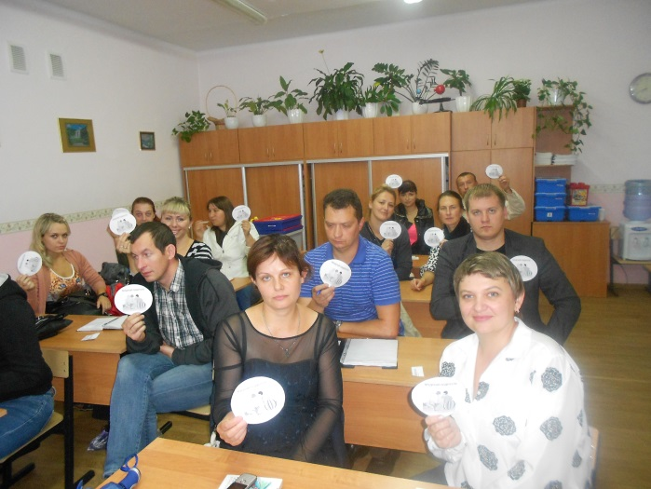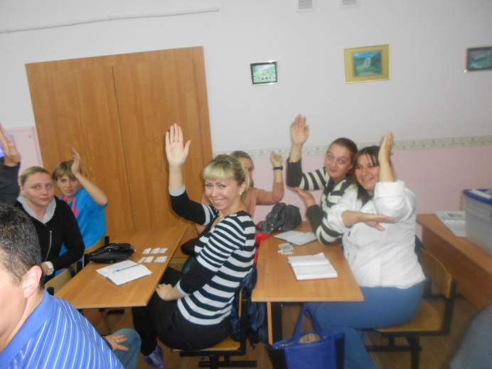

Подводя итог, хочется отметить, что в течение двух недель работы модуля введения в школьную жизнь дети и родители получили огромный опыт взаимодействия. «Не обучив общению и сотрудничеству, мы не научим детей учиться, ибо первая ступень этого умения предполагает способность компенсировать собственную неумелость, некомпетентность вовсе не с помощью книг (это удел подростков), а с помощью других людей: учителя, родителей, одноклассников. Для ребенка 6-7 лет умение учиться — это прежде всего умение включаться и инициировать специфическое учебное сотрудничество». (Г.Цукерман)

**Литература и источники:**

Введение в школьную жизнь: Программа адаптации детей к школьной жизни - М.: Московский центр качества образования, 2010.-120 с. Г.А. Цукерман, К.Н. Поливанова.

http://umnyshka.ucoz.ru/news/portfolio_vykhodnogo_dnja/2013-01-12-31